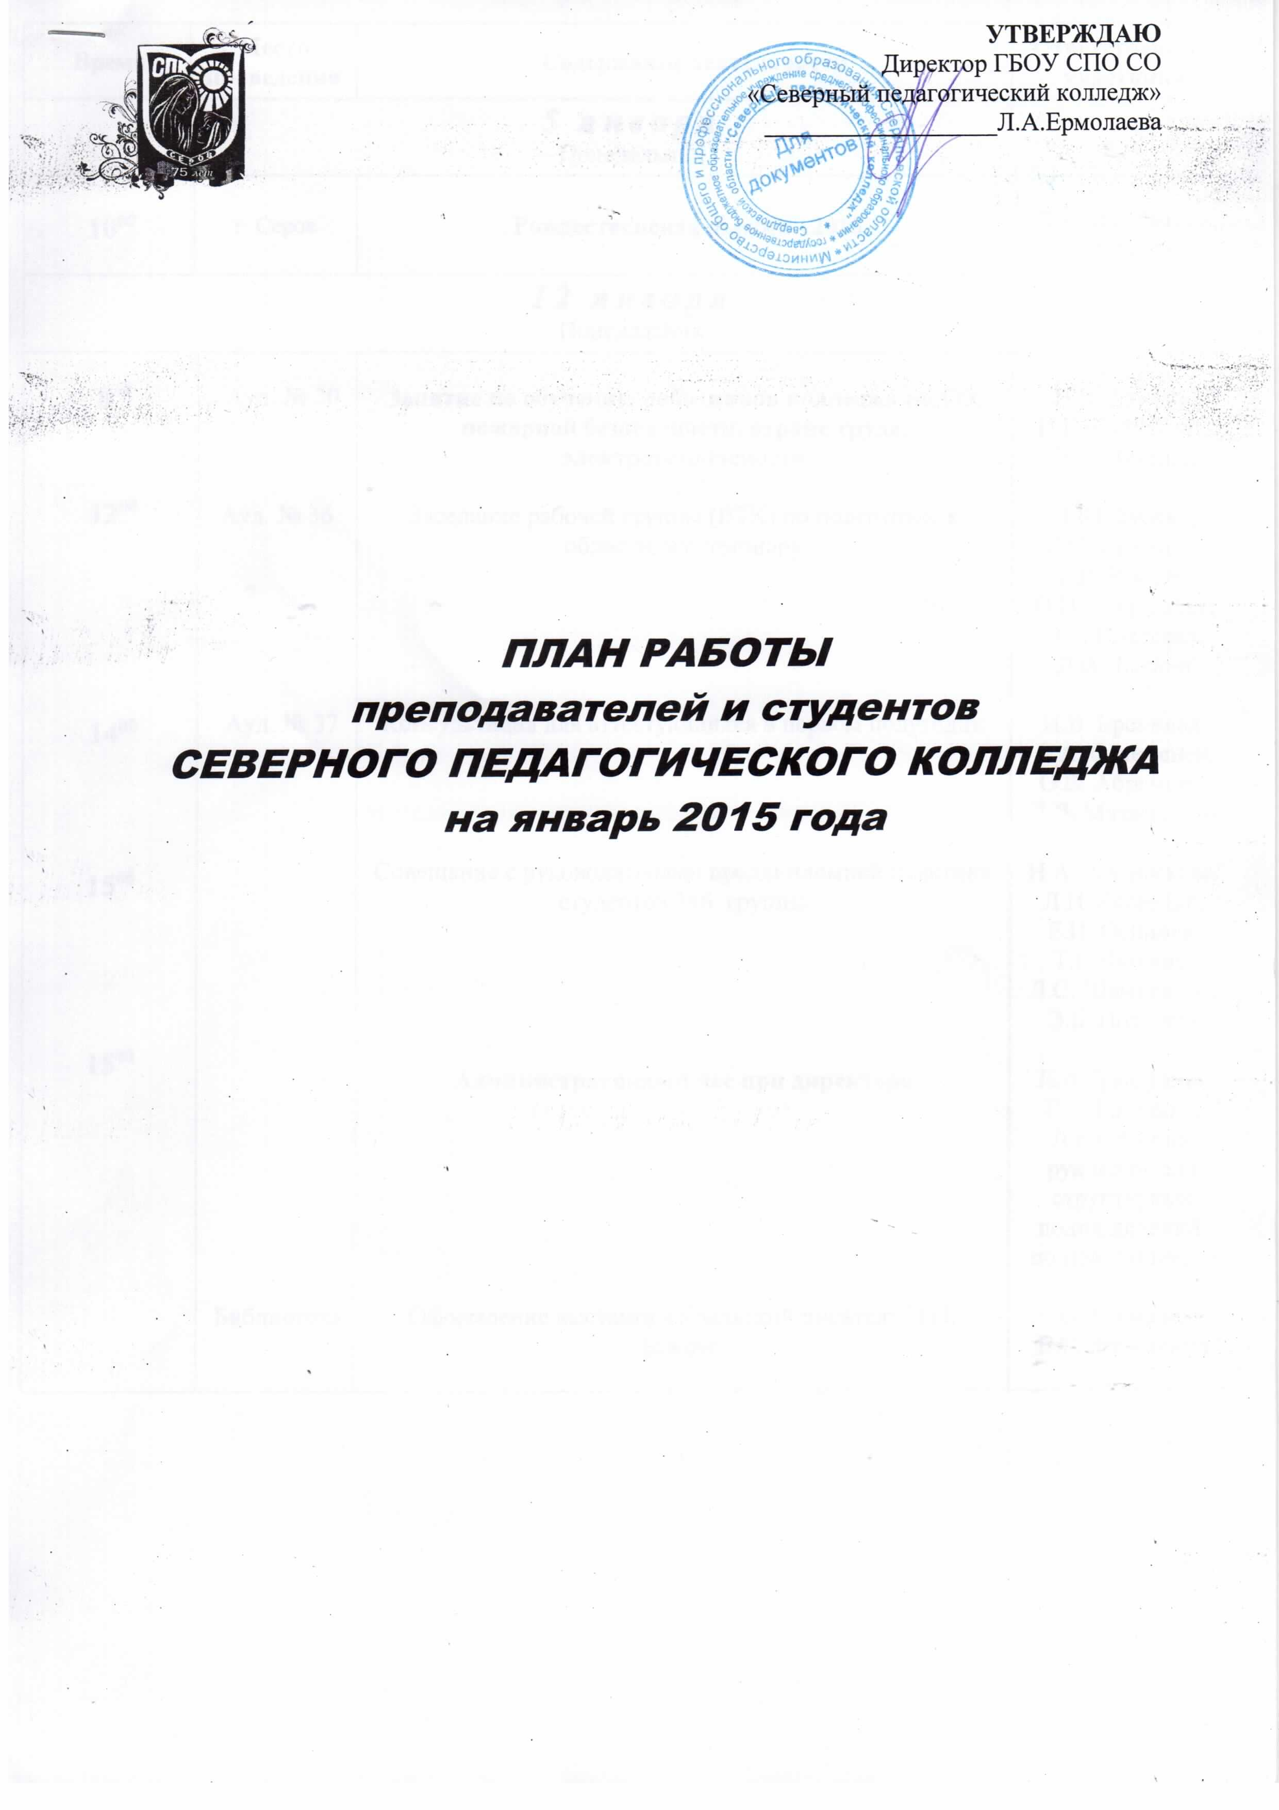

Время | Место  проведения |  |  | Содержание деятельности | Ответственные, участники

5 января

Понедельник
10⁰⁰ |  | г. Серов |  | Рождественская лыжня - 2015 |  | Л.Я. Матафонова, студенты

12 января

Понедельник
8³⁰  12⁰⁰  14⁰⁰  15⁰⁰  15⁴⁰ |  |  | Ауд. № 30  Ауд. № 36  Ауд. № 37  Библиотека | Занятие по обучению работников колледжа по ГО, пожарной безопасности, охране труда, электробезопасности  Заседание рабочей группы (ВТК) по подготовке к областному семинару  Консультация для аттестующихся в первом полугодии  Совещание с руководителями преддипломной практики студентов 346 группы  Административный час при директоре  Оформление выставки «Уральский писатель П.П. Бажов» | И.Э. Лукина,  И.Г. Капустина,  Э.Г. Эйзенах  Л.Ю. Зубова,  Г.С. Рагозина,  Т.И. Рыкова,  О.И. Сторожева,  Э.Б. Поздеева,  Л.В. Зыкина  И.В. Еремеева,  А.А. Селеменев,  О.В. Абрамова,  Л.Я. Матафонова  Н.А. Афанасьева, Л.Н. Евсеенко,  Е.И. Осинова,  Т.Г. Фокина,  Л.С. Шамрикова, Э.Б. Поздеева  Л.А.Ермолаева,  Г.С. Рагозина,  Л.Ю. Зубова, руководители структурных подразделений,  по приглашению  Л.С. Тукмачева,  Е.С. Засыпкина

13 января
Вторник
8³⁰  15⁰⁰ | Ауд. № 35 |  |  | Практикум «Здоровье педагога. Диагностика и профилактика профессионального выгорания преподавателей»  Совещание с руководителями преддипломной практики студентов 348 группы | Н.Ю. Коптякова,  И.Г. Капустина,  Т.В. Савицкая,  Л.Я. Матафонова, преподаватели  В.Ю. Махова,  В.В. Шнягина,  А.В. Щербакова, Е.В. Щукина,  Э.Б. Поздеева

14 января
Среда
15⁰⁰  12⁰⁰  15⁰⁰ | г. Ивдель |  |  | Круглый стол с участием представителей базовых ОО по проблеме организации внеурочной деятельности учащихся I ступени обучения (общеинтеллектуальное направление – английский язык, информатика)  1. Семинар с ответственными по аттестации в ОО ГО Ивдель, ГО Пелым «Нормативно-правовые и организационные аспекты аттестации»  2. Консультация с аттестующимися | Г.С. Рагозина,  В.Ю. Махова,  Г.Г. Минуллина,  Е.В. Поташная,  Л.П. Тестоедова,  Л.С. Шамрикова,  Э.Б. Поздеева,  студенты 246 гр  И.В. Еремеева

15 января

Четверг
15⁰⁰  15⁰⁰ | во время перемен |  |  | Проведение святок в рамках  «Воспитание народных традиций»  Заседание старостата  Круглый стол с участием представителей базовых ОО по проблеме организации внеурочной деятельности учащихся I ступени обучения (военно-патриотическое воспитание) | А.В. Рошка,  В.В. Шнягина,  студенты 348 гр., Студенческая губерния  Е.И. Осинова  Г.С. Рагозина,  Р.Р. Горячих,  Е.А. Дюкина,  Л.В. Зыкина,  И.Г. Капустина,  О.А. Шалаева,  Э.Б. Поздеева,  студенты 215 гр.

16 января
Пятница
 | по расписанию  по расписанию  по расписанию |  |  | Инструктивное совещание со студентами  246 группы очного отделения  по программе практики по ПМ.02 «Организация внеурочной деятельности и общения младших школьников»  Инструктивное совещание со студентами  215 группы очного отделения  по программе практики  по ПМ.02 «Организация внеурочной деятельности и общения младших школьников в начальных классах  и начальных классах компенсирующего  и коррекционно-развивающего обучения»  Тренинг профессионального развития для студентов 3 курса | Г.Г. Минуллина  Е.В. Поташная  Л.П. Тестоедова  Л.С. Шамрикова  Э.Б. Поздеева  Р.Р. Горячих  Е.А. Дюкина  Л.В. Зыкина  И.Г. Капустина  О.А. Шалаева  Э.Б. Поздеева  Н.Ю. Коптякова

19 января
Понедельник
8³⁰  15⁴⁰ | Ауд. № 35, 37, 40, 42 |  |  | Заседание методических объединений  1.Об итогах деятельности МО в 1-ом полугодии 2014-2015 уч. года;  2. Корректировка плана работы на 2-ое полугодие;  3. Анализ результата защиты курсовых работ;  4. Рассмотрение тематики ВКР;  5. О корректировке (дополнении) рабочих программ УД, МДК, ПМ в аспекте современных нормативно-правовых документов.  Административный час при директоре | Руководители МО, преподаватели  Л.А.Ермолаева,  Г.С. Рагозина,  Л.Ю. Зубова, руководители структурных подразделений,  по приглашению

20 января
Вторник
14⁰⁰  15⁵⁵ | по расписанию  Ауд. № 35  Библиотека |  |  | Тренинговая программа «Школа лидера» (веревочные курсы) для студентов 1 курса  Заседание НМС  1.О подготовке к областному семинару «Комплекс условий для реализации образовательной программы «Дошкольное образование» в соответствии с ФГОС СПО» (по плану Ассоциации педагогических колледжей Свердловской области);  2. О составе ГЭК на ГИА-2015 год;  3. Об итогах деятельности ЛДО в 1-ом полугодии;  4. Рассмотрение вариативных модулей ОП ПК «Информационная культура педагога. Применение ИКТ в образовательном процессе»;  5. Рассмотрение методических рекомендаций по осуществлению текущего контроля успеваемости и промежуточной аттестации  Литературная игра  «Экскурсия по сказам П.П. Бажова» | Н.Ю. Коптякова, актив Губернии, кураторы  Л.Ю. Зубова  Л.А. Ермолаева  А.А. Селеменев  А.А. Селеменев  Л.В. Зыкина  Л.С. Тукмачева,  Е.С. Засыпкина, студенты 146 гр.

21 января
Среда
 | по расписанию |  |  | Психологическая диагностика уровня склонности к зависимым состояниям студентов | Н.Ю. Коптякова

22 января

Четверг
16⁰⁰ | по расписанию  Общежитие |  |  | День студента  Совет общежития.  - «Здоровый образ жизни студентов в общежитии»  - Планирование на второе полугодие | А.В. Рошка  Совет общежития,  В.И. Винокурова,  старосты этажей

23 января

Пятница
13⁰⁰ | Ауд. № 42  по расписанию |  |  | Совещание со специалистами МОУО и ответственными по аттестации в ГОУ  Организационное собрание нового состава студенческого вожатского отряда «Северные белки» | Л.А. Ермолаева,  И.В. Еремеева,  Е.И. Комарницкая  Н.Ю. Коптякова, Э.Б. Поздеева,  вожатский отряд «Северные белки»

26 января
Понедельник
8³⁰  15⁴⁰ | Ауд. № 42 |  |  | Педагогический совет  «Итоги деятельности педагогического коллектива за 1-ое полугодие 2014-2015 уч. года»  Административный час при директоре | Г.С. Рагозина  Л.Ю. Зубова  Л.А.Ермолаева,  Г.С. Рагозина,  Л.Ю. Зубова, руководители структурных подразделений,  по приглашению

27 января
Вторник
14¹⁵ |  |  |  | Семинар  «Использование интерактивных средств обучения в ОП (на примере интерактивной доски)» | А.А. Селеменев, Е.В. Поташная

28 января
Среда
14²⁰  15⁰⁰ | по расписанию |  |  | Малый Педагогический совет  по допуску к преддипломной практике студентов 346, 348 групп очного отделения  Рабочая группа по разработке формы мониторинга профессионального развития преподавателя  Психологическая диагностика уровня склонности к зависимым состояниям студентов | Л.А. Ермолаева, Л.Ю. Зубова,  Г.С. Рагозина,  О.И. Сторожева,  Н.А. Афанасьева, Л.Н. Евсеенко, В.Ю. Махова,  Е.И. Осинова,  Т.Г. Фокина,  Л.С. Шамрикова, В.В. Шнягина,  А.В. Щербакова, Е.В. Щукина,  Э.Б. Поздеева  Л.Ю. Зубова,  И.В. Еремеева,  Е.В. Щукина,  О.И. Сторожева,  Л.В. Зыкина,  Т.И. Рыкова  Н.Ю. Коптякова

29 января
Четверг
15⁰⁰  16⁰⁰ | по расписанию |  |  | Совет кураторов  Выборы Губернатора в «Студенческую Губернию»  Инструктивное совещание со студентами  348 группы по программе преддипломной практики | О.И. Сторожева,  Е.И. Осинова, кураторы  Н.Ю. Коптякова, А.В. Рошка, Студенческая губерния  В.Ю. Махова,  Е.В. Щукина,  В.В. Шнягина,  А.В. Щербакова, Э.Б. Поздеева

30 января
Пятница
 | по расписанию |  |  | Инструктивное совещание со студентами  346 группы по программе преддипломной (квалификационной) практики  Тренинг-практикум «Резюме молодого специалиста» | Н.А. Афанасьева, Л.Н. Евсеенко, Е.И. Осинова, Т.Г. Фокина,  Л.С. Шамрикова,  Э.Б. Поздеева  Н.Ю. Коптякова

12 - 16 января
2 неделя месяца
 |  |  |  | Аудит библиотечного фонда | Л.Ю. Зубова,  Е.А. Дюкина

19 - 23 января
3 неделя месяца
 |  |  |  | Подготовка лыжного инвентаря | Л.Я. Матафонова, О. Ялонская

19 - 30 января
3-4-ая неделя месяца
По расписанию |  |  |  | Подготовка к участию в III Областном конкурсе социальных проектов «Радуга добрых дел» | Н.Ю. Коптякова, студенты-авторы проектов

26 - 30 января
4-ая неделя месяца
 |  |  |  | Оформление фото стенда «Зима – 2015» | Л.Я. Матафонова,  Ю. Волкова
 |  |  |  | Организация и проведение открытия зимнего спортивного сезона по лыжам | Л.Я. Матафонова,  Е. Кабова, физорги групп
 |  |  |  | Заседание Совета физкультуры | Л.Я. Матафонова

12 - 30 января
В течение месяца |  |  |  | Книжная выставка «Уральский писатель П.П. Бажов» | Л.С. Тукмачева, Е.С. Засыпкина
В течение месяца |  |  |  | Обновление структуры сайта колледжа, размещение информации | Е.А. Дюкина,  А.А. Селеменев, Е.В. Поташная, К.А. Светлов
В течение месяца |  |  |  | Аудит сайта на предмет информативности участников образовательного процесса о реализуемых в колледже ОП | Л.Ю. Зубова,  Г.С. Рагозина,  Е.А. Дюкина
В течение месяца |  |  |  | Организация и проведение физкультминутки на занятиях. | Физорги групп
В течение месяца |  |  |  | Организация мед. контроля за состоянием здоровья студентов | Л.Я. Матафонова,  Т.В. Савицкая

Руководство и контроль

Корректировка планов деятельности на II полугодие 2014-2015 учебного года. | Руководители структурных подразделений
Подготовка к процедуре государственной аккредитации. Аудит рабочих программ. | Л.Ю. Зубова,  руководители МО,  преподаватели
Контроль за ликвидацией академических задолженностей студентов колледжа | Г.С. Рагозина,  О.И. Сторожева,  Е.И. Осинова,  Р.Р. Горячих
Планирование на II полугодие 2014-2015 учебного года. | Г.С. Рагозина,  О.И. Сторожева,
Подготовка к областному семинару «Комплекс условий для реализации образовательной программы «Дошкольное образование» в соответствии с ФГОС СПО» | Л.Ю. Зубова,  Г.С. Рагозина,  Э.Б. Поздеева,  Т.И. Рыкова
Подготовка к процедуре государственной аккредитации. Аудит учебных планов и учебной документации | Г.С. Рагозина,  О.И. Сторожева,  преподаватели
Организация деятельности Представительства ГАК. | Л.А. Ермолаева,  И.В. Еремеева

Заместитель директора по УП и ВР Г.С. Рагозина

Заместитель директора по РСО и НМР Л.Ю. Зубова

Заведующий ИМБЦ Е.А. Дюкина

Диспетчер по расписанию О.Ю. Гонцова

Исполнитель: Н.В. Музыкова

